Elektrik Mühendisleri Odasında

HALİL UĞUR dönemi
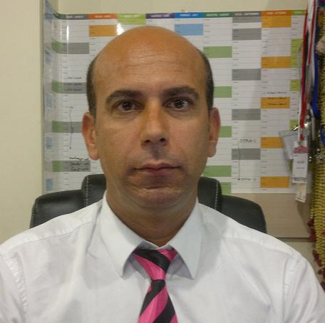
Akademik çalışmaları sebebiyle uzun süre için Amerika’ya giden Prof.Dr.M.Kemal KIYMIK’ın yerine Elektrik Mühendisleri Odası Gaziantep Şube Yönetim Kurulu Başkanlığına Halil UĞUR getirildi.Görevi devralan Halil UGUR, ilk açıklamalarını Enerji Verimliliği,Kaçak Akım Röleleri,Asansör konularında yaptı.
‘’ Birinci önceliklerinin bölgemizde enerji sorunlarının tüm belediyeler ve EMO işbirliği ile masaya yatırılacağını belirten UĞUR, bir çok konuyuda gündeme taşıyacaklarını söyledi. Şehirleşmede can güvenliği için önemli olan Asansör,bir çok istenmeyen neticelere sebep olan Kaçak Akım Röle kullanılmaması konularını meslektaşlarımız ve kamu görevlileri ile görüşerek denetleme ve kullanımda ki aksaklıkların takipçisi olacakarını dile getirerek, henüz geçtiğimiz haftalarda Nizip ilçesinin köyünde meydana gelen ve ölümle sonuçlanan elektrik çarpmasında, eğer maliyeti 20-30 TL lerde olan Kaçak Akım Rölesi kullanılsaydı, bu ve bunun gibi kazaların meydana gelmeyeceğini de belirtti.

Halil UĞUR sözlerine şöyle devam etti,’’ Ülkemizde yaşayan 7 den 70 e herkes her an enerji kullanıyor.Enerji verimliliği ve Enerji tasarrufu konuları aynı şeyler değil.Halkımıza bunu çok iyi anlatmamız gerekiyor. Bu görev hepimizin. Gelişmiş ülkelerde enerjiyi fazla tüketen cihazlar toplatılıp, halka bedava A sınıfı enerjili ürünler dağıtılıyorken, biz daha enerji tasarrufunu ve verimliliğini bilmiyoruz.Binalarda kullanılan asansörlerin büyük çoğunluğu kullanılmayacak durumda.Teknik olarak eksiklikleri var ve denetimleri yok. Kaçak akım rölesi kullanımını mutlaka gündemde tutmamız gerekiyor.Artık bircan dahi önlemi alınacak bir problemden dolayı gitmesin. Kanun çıkarmak değil takip etmek daha önemli. EMO olarak biz üstümüze düşen görevi yaparsak herkesin buna destek olacağını düşünüyorum.Mutlaka elimizden geleni yapıp kurumumuzun Türkiye’deki Türk toplumu gözündeki saygınlığını da arttırmamız gerekir. Bunu yapacağız. Yapabileceğimize inanıyorum. Yapmak zorundayız. EMO bunu başarmak zorunda ve bunu başaracağımıza inanıyoruz.
Tüm kurumlarla işbirliği içerisinde olmalıyız.Ben değil biz olduğumuz zaman tüm bu sorunları aşacağız.Geçmişe vakit ayırmak yerine geleceği nasıl tesis edeceğimize bakmalıyız. Eleştirerek değil tartışarak ve uzlaşı ile tüm sorunları çözebilmeliyiz. Yönetim Kurulumuzun geçmiş birikim ve deneyimleri ışığında enerji, iletişim ve bilişim alanında ki sorunlarla uğraşmaya ve sorunların çözümünde yardımcı ve öncü olmaya devam edeceğiz.

